Et kabel til det hele
Ikke mere hard-wiring med openSAFETY kontrolpaneler
De nye openSAFETY kontrolpaneler fra B&R giver mulighed for sikker dataudveksling over bussystemet. Med det integrerede openSAFETY interface kommer hard-wiring af nødstop, driftstilstand og startknapper fortiden til.
Simpel kabelføring af svingarms systemer
Opsætning, af kontrolpaneler med flere hard-wired kontakter og knapper, ved at føre utallige kabler op gennem svingarm systemet er blot til besvær. Derimod kræver openSAFETY kontrolpaneler kun en bus og strømtilslutning. Det betyder, at disse systemer kan placeres præcis, hvor der er brug for, uden at skulle bekymre sig om besværlige ledningsnet. Derved forenkles både idriftsættelse samt service, og der er ekstra penge at sparer i disse områder. Nødstopknappen er lige så pålidelig som dens hard-wired modstykker.
Knapper og kontakter kan placeres efter behov
Kontrolpanelerne kan fås i mange forskellige konfigurationer, hvilket giver mulighed for at skræddersy det enkelte panel, perfekt til enhver applikation. Ud over de forskellige skærmstørrelser og formatforhold, er det også muligt at vælge mellem forskellige touch-teknologier. Også antal og placering af knapper, kontakter og nødstop er konfigurerbar. Kontrolpanelerne er også fås med kapsling vurderet op til IP65. For at runde det hele af, tilbyder B&R også kundetilpasset og branchespecifikke løsninger, som for eksempel til fødevareindustrien

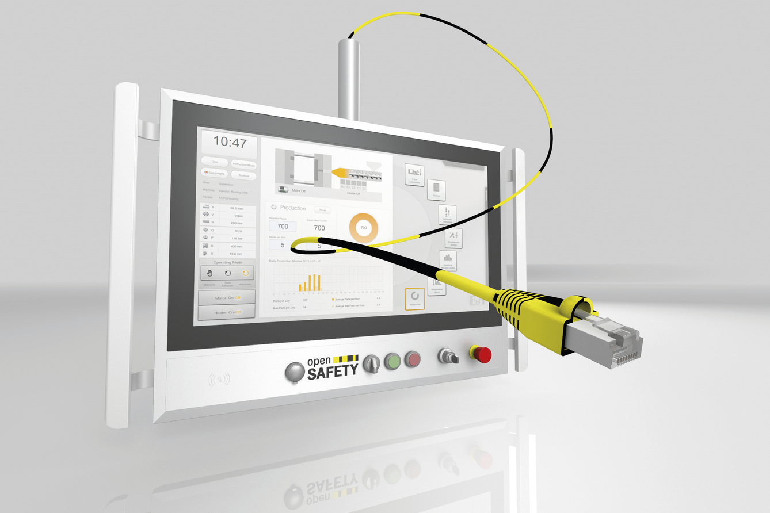
openSAFETY kontrolpaneler fra B&R giver mulighed for sikker dataudveksling via bussystemet.

Om B&R Industrial Automation i Danmark
B&R i Danmark er et datterselskab af B&R Industrial Automation, som er en innovativ automationsvirksomhed med hovedkontor i Østrig og kontorer i hele verden. Den 6. juli 2017 blev B&R en selvstændig forretningsenhed i ABB Group. Som global markedsleder i industriel automatisering kombinerer B&R den nyeste teknologi med avanceret ingeniørarbejde for at forsyne kunder i stort set alle brancher med de mest optimale løsninger inden for automation og proceskontrol. Firmaets styrings- og drevløsninger samt industri PC’er og visualiseringssystemer sætter nye standarder inden for industriel automation. Med Industrial IoT kommunikationsstandarder som OPC UA, POWERLINK og openSAFETY såvel som den effektive software platform Automation Studio, skubber B&R konstant grænserne for hvad der er muligt inden for automatisering. Den nyskabende ånd og en klar forpligtelse af skabe simple processer sikrer B&R til at være på forkant med industriel automatisering og overstige kundernes forventninger.
Ved genoptryk af denne pressemeddelelse, venligst send en kopi til:
B&R Industrial Automation A/S
Marketingafdeling
Rolundvej 17-19
5260 Odense S
office.dk@br-automation.com

